**Итоговая контрольная работа по физике за курс 8 класса.**

**Демонстрационный вариант**

1.Колбу с водой сначала опустили с полки на стол, а затем нагрели. Внутренняя энергия воды...

*1)* изменилась в обоих процессах

2) изменилась только в первом процессе

3) изменилась только во втором процессе

4) не изменилась ни в одном из процессов

2.В теплоизолированном сосуде смешали 200 г кипящей воды с таким же количеством воды, взятой при температуре 10 °С. Температура смеси равна...

1) 45 °С

2) 50 °С

3) 55 °С

4) 90 °С

3.На основании графика зависимости температуры *t* воды от времени можно утверждать, что в течение третьей минуты наблюдения температура воды увеличилась на...

1) 0,5 °С

2) 2 °С

3) 4 °С

4) 5 °С

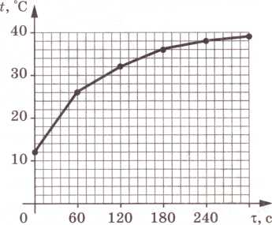

1. КПД электродвигателя подъемного крана равен 90%. Это означает, что...

1) кран может поднять груз на высоту, составляющую 90%

от длины троса крана

2) кран может поднять груз, составляющий по массе 90%

от массы крана

3) 90% потребляемой двигателем электроэнергии идет на совершение механической работы

4) 90% потребляемой двигателем электроэнергии идет на нагревание деталей двигателя и окружающей среды

1. В холодную погоду в шерстяном свитере теплее, чем в нейлоновой рубашке, потому что...

1) теплопроводность шерсти больше, чем нейлона

2) теплопроводность шерсти меньше, чем нейлона

3) шерсть выделяет в окружающее пространство энергии больше, чем нейлон

4) шерсть поглощает из окружающего пространства энергии больше, чем нейлон

1. Показания сухого и влажного термометров психрометра равны 20 °С. Это означает, что...

1) психрометр сломан

2) относительная влажность воздуха 0%

3) относительная влажность воздуха 20%

4) относительная влажность воздуха 100%

1. При трении стекла о шелк стекло заряжается положительно, а при трении янтаря о шерсть янтарь заряжается отрицательно. Это объясняется тем, что в процессе электризации...

1) стекло теряет электроны, а янтарь их приобретает

2) стекло приобретает электроны, а янтарь их теряет

3) стекло теряет протоны, а янтарь их приобретает

4) стекло приобретает протоны, а янтарь их теряет

1. На рисунке показаны модели трех частиц, состоящих из протонов, электронов и нейтронов. Какая из моделей соответствует иону с зарядом +3,2 •10 -19 Кл?

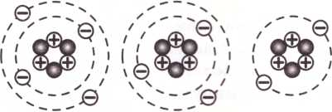

**А Б В**

1) А З)В

2) Б 4) ни одна из моделей

1. Два металлических провода, один из которых имеет пластиковую изоляцию, а второй не имеет, последовательно подсоединяют к клеммам аккумулятора через ключ. После замыкания ключа магнитное поле вокруг провода...

1) возникает только в первом случае

2) возникает только во втором случае

3) возникает и в первом, и во втором случаях

4) не возникает ни в первом, ни во втором случае

1. На рисунке изображена электрическая цепь.

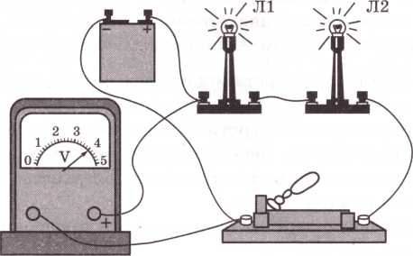

Измерительный прибор, включенный в эту цепь, показывает,  
что...

1) сила тока через лампу Л1 равна 4 А

2) сила тока через ключ равна 4 А  
3) напряжение на лампе Л1 равно 4 В  
4) напряжение на источнике тока равно 4 В

1. Антон нес в кармане куртки заряженный аккумулятор от мобильного телефона вместе со связкой ключей. Когда он сунул руку в карман, оказалось, что ключи и аккумулятор горячие. Отметьте, какая из гипотез произошедшего является правильной.

1) Аккумулятору и ключам передалось некоторое количество теплоты тела человека путем теплопроводности.

2) Ключи и аккумулятор при ходьбе терлись друг о друга и нагрелись благодаря работе силы трения.

3) Ключи замкнули клеммы аккумулятора и нагрелись благодаря работе возникшего магнитного поля.

4) Ключи замкнули клеммы аккумулятора и нагрелись благо-  
даря работе электрического тока.

1. Электрическое сопротивление металлического провода увеличивается...

1) при увеличении его длины и площади поперечного сечения в 2 раза

2) при увеличении его длины и уменьшении площади поперечного сечения в 2 раза

3) при уменьшении его длины и площади поперечного сечения в 2 раза

4) при уменьшении его длины и увеличении площади поперечного сечения в 2 раза

13 На рисунке приведен график зависимости силы тока

от напряжения на концах проводника. Как меняется

сопротивление этого проводника при увеличении

напряжения?

1) увеличивается  
2) не меняется  
3) уменьшается

4) для ответа недостаточно данных

14.Электрочайник имеет мощность 2 кВт, а холодильник - 100 Вт при напряжении 220 В. Изоляция проводов, подводящих к розетке напряжение 220 В, начинает плавиться при силе тока 5 А. Правила противопожарной безопасности в данном случае...

1) не позволяют включить в розетку ни чайник, ни холодильник

2) позволяют включить в розетку только чайник

3) позволяют включить в розетку только холодильник

4) позволяют включить в розетку одновременно и чайник, и холодильник (через тройник)

15.Если маленькая лампочка находится в фокусе собирающей линзы, то ее изображение...

1) является действительным и находится на расстоянии двух фокусных расстояний от центра линзы

2) является мнимым и находится на расстоянии двух фокусных расстояний от центра линзы

3) является мнимым и находится от центра линзы на расстоянии, равном половине фокусного

4) не формируется, поскольку лучи после преломления в линзе параллельны друг другу

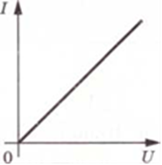

16.При использовании электрической мясорубки попадание жилистого куска мяса между режущим ножом и корпусом опасно тем, что это приводит к...

1) механическому повреждению ножа

2) механической деформации корпуса мясорубки

3) перегреву обмотки электродвигателя и выходу его из строя

4) перегреву корпуса мясорубки и его плавлению

17.Примером использования человеком знаний о закономерностях протекания конвекции является...

1) применение полых кирпичей в строительстве

2) окрашивание корпусов самолетов светлой краской

3) применение бытовых вентиляторов в жаркий летний день

4) крепление радиаторов центрального отопления внизу стены

18.Отметьте, на каком из рисунков правильно показан ход отраженного луча света при падении его на границу раздела сред воздух - вода.

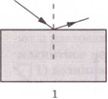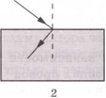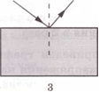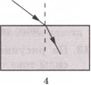

* 1. 2) 2 3)3 4) 4

19.Прочитайте текст и сделайте вывод.

«В устройстве лазерного принтера используется способность света выбивать с отдельных участков твердого тела - валика - электроны. Затем именно к этим участкам валика и прилипает краситель. После прижимания к валику листа бумаги краситель переносится на бумагу и при дальнейшем прогреве закрепляется на ней».

Притягивание краски к определенному участку валика после облучения его светом происходит потому, что этот участок...

1) заряжается положительно

2) заряжается отрицательно

3) намагничивается

4) становится влажным